**E535** *Scheda creata il 26 aprile 2024*

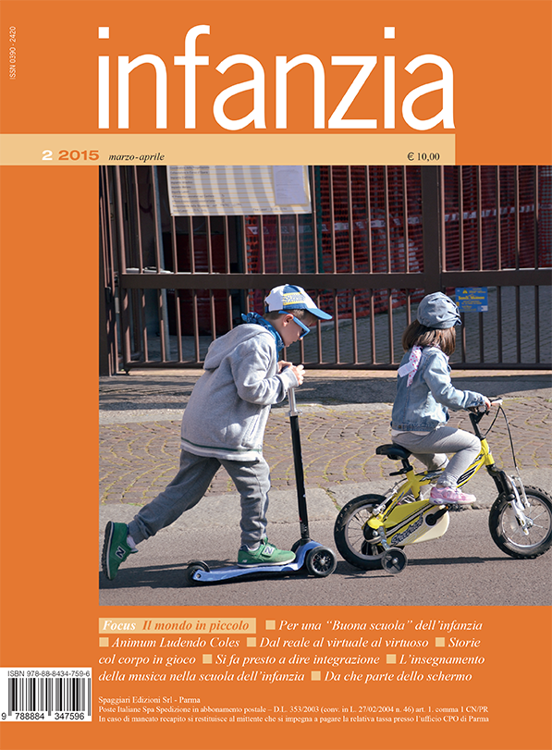**Descrizione bibliografica**

**\*Infanzia** : orientamenti, esperienze, discussioni sui problemi pedagogico-didattici e sulla gestione della scuola materna e asili nido. - Anno 1, n. 1 (ott.-nov.1973)-anno 10, n. 53/54 (giu.-ago. 1982); nuova serie, anno 1, n. 1 (settembre 1982/1983)- . - Imola : [s.n.], 1973- .- volumi : ill. ; 28 cm. ((Bimestrale, mensile dal 1982. – Dal 2003 varia complemento del titolo: mensile di esperienze e discussioni sull'infanzia e le sue scuole; poi: rivista di studi ed esperienze sull’educazione 0-6 / [a cura del Dipartimento di scienze dell’educazione Giovanni Maria Bertin, Università di Bologna. – Fondata da Piero Bertolini. - Il luogo e l’editore variano: Firenze : La nuova Italia; dal 2003: Ozzano Emilia : Perdisa-Airplane; poi: Parma : Spaggiari. - Indice per tematiche di articoli selezionati 1973-1984 contenuto nel n. 6 (1985/86); Indici e abstract dal 2008 a: <https://rivistainfanzia.spaggiari.eu/pvw/app/1PWDIN02/pvw_sito.php?sede_codice=1PWDIN02&page=1867924>. - ISSN 0390-2420. – BNI 74-5638. - SBL0468335

Soggetti: Scuola materna – Periodici; Asili nido - Periodici

**Informazioni storico-bibliografiche**

Nata nel 1973, *Infanzia* è una rivista trimestrale di studi, ricerche ed esperienze sull'educazione 0-6 anni e sulla cultura per l'infanzia. Si rivolge a studiosi e ricercatori nel campo dell’educazione infantile, per la formazione continua di insegnanti, educatori/educatrici, responsabili di servizi per l'infanzia. La sua direzione scientifica e la sua redazione hanno sede nel Dipartimento di Scienze dell’Educazione “G.M.Bertin” dell’Università di Bologna. *Infanzia è riconosciuta dall'ANVUR (Agenzia Nazionale di Valutazione del sistema Universitario e della Ricerca) come rivista scientifica (Area 11).*

**La struttura**

**Focus** Composta da alcuni articoli affrontano da punti di vista diversi un tema monografico che riguarda l’educazione dell’infanzia.

**Argomenti** Una raccolta di articoli di riflessione scientifica, critica e pedagogica sui problemi dell'educazione infantile, sull'organizzazione e la gestione dei servizi educativi, sulle politiche e la cultura per l'infanzia.

**Esperienze** Un'analisi di esperienze educative e didattiche realizzate nelle scuole dell'infanzia e nei nidi; descrizione di progetti didattici sperimentali e innovativi.

**Osservatorio** I contributi su diversi temi della cultura per l'infanzia e dell'educazione (letteratura, iconografie, mass-media, iniziative, recensioni ecc.).

<https://rivistainfanzia.spaggiari.eu/pvw/app/1PWDIN02/pvw_sito.php?sede_codice=1PWDIN02&page=1867924>